Activité Documentaire : Fronde et gravitation
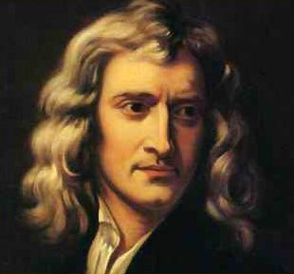
1. Présentation succincte du système solaire
Réponds de façon brève aux questions suivantes.
1. Qu’est-ce que le système solaire ?
Des planètes, astéroïdes et comètes gravitant autour d’une étoile
2. Décris le mouvement des planètes autour du Soleil.
L’orbite des planètes sont quasi-circulaires. Plus elles sont proches de l’étoile
,plus elles tournent vite.
3. Quelle planète a la plus grande vitesse orbitale ? Exprime celle de la Terre en m/s.
Mercure tourne plus vite que les autres planètes.
4. Quel est l’élément le plus massif du système solaire ? Argumente ta réponse.
Le Soleil a pour masse 2. 10 ³⁰ kg.
La Terre a pour masse 6. 10 ²⁴ kg.
Je retiens ....
2. Pourquoi les planètes restent-elles autour du Soleil, la Lune autour de la Terre, les satellites au voisinage d’un astre ?
Le système solaire est un ensemble de 8 planètes, d’une multitude d’astéroïdes et de comètes qui décrivent des trajectoires quasiment circulaires, dans le plan de l’écliptique autour d’une étoile, le soleil, à des vitesses orbitales différentes La durée d’un tour complet d’une planète est appelée sa révolution
Textes documentaires : Isaac NEWTON ( 1642-1727) et la gravitation universelle
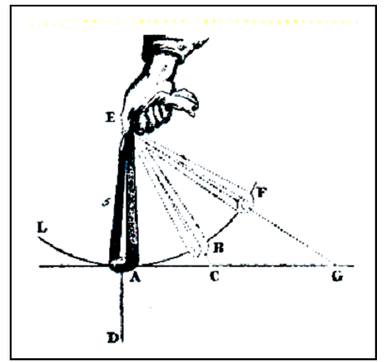
Texte 1 : La légende veut que l’on raconte comment NEWTON , voyant tomber une pomme au pied d’un pommier, élabora sa théorie sur la gravitation universelle : « L’attraction qui attire la pomme vers le sol ne peut pas limiter ses effets à la hauteur du pommier ; elle agit aussi au sommet des montagnes ! Pourquoi ne s’étendrait-elle pas à la Lune ? Ainsi la Lune et la pomme seraient toutes deux « captives » de la Terre ! Et si le Soleil maintenait de manière analogue l’ensemble des planètes sur leur orbite ? Alors la loi d’attraction serait universelle ; elle s’appliquerait aussi bien à une pomme qu’au Soleil ! ».
Texte 2 : Afin d'interpréter le mouvement d'une planète autour du Soleil, NEWTON compare ce mouvement à celui du caillou dans une fronde : « la pierre qu'on fait tourner par le moyen d'une fronde agit sur la main en tendant la fronde... et elle s'échappe aussitôt qu'on ne la retient plus. L'action exercée par la main pour retenir la pierre, laquelle est contraire à l'action par laquelle la pierre tend la fronde, est donc toujours dirigée vers la main, centre du cercle décrit par la pierre... Il en est de même de tous les corps qui se meuvent en rond... Sans le secours d'une action dirigée vers le centre de leur révolution, ils s'en iraient en ligne droite d'un mouvement uniforme. »
D'après Philosophiae Naturalis Principia Mathematica 1687.
Questions sur les textes documentaires
1. D’où vient le mot gravitation ?
La gravitation s’exerce entre tous les objets possédant une masse.
2. Quelle relation Newton suggère-t-il entre la chute de la pomme et les mouvements des planètes et de la Lune ?
Ils sont identiques : la Lune comme la pomme sont « captives » , « liées »
3. Pourquoi utilise-t-on le qualificatif « d’universelle » donné par Newton à sa théorie sur la gravitation ? Elle touche tout objet de l’univers : vous, les objets, les étoiles entre-elles, les galaxies dans les amas …etc.

4. Dans une fronde, quel est l'auteur de l'action mécanique qui retient la pierre?

5. Précise ( par une flèche ) la direction et le sens de cette action en faisant un schéma explicatif dans le cadre ci-contre.

6. La pierre exerce-t-elle une action sur la main ? Complète le schéma
explicatif de la question précédente.

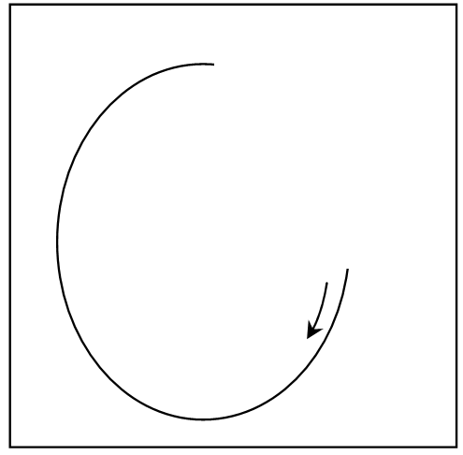
7. Schématise sur le schéma ci-contre quelques positions du caillou de la fronde avant libération, puis après libération.

8. Schématise le mouvement de la Lune autour du Terre dans le cadre ci-contre. Par analogie avec la fronde, indique sur le schéma la direction et le sens de l'action, appelée attraction gravitationnelle, qui maintient la Lune sur sa trajectoire autour de la Terre. Quel est l'auteur de cette action?

9. Indiquer des différences entre le cas de la fronde et celui du mouvement de la Lune autour de la Terre ?
Différences : L’attraction gravitationnelle s’exerce à distance ( pas besoin de contact )
Points identiques : la main et la pierre s’attirent mutuellement comme la Terre et la Lune : il s’agit d’une inter-action attractive.
10. La Lune exerce-t-elle une action sur la Terre ? Donner un exemple de phénomène naturel qui appuie votre réponse. Compléter alors le schéma du cadre ci-avant.
Les marées sont les résultats de l’attraction gravitationnelle de la Lune et du soleil

- De quoi dépend à votre avis l’interaction gravitationnelle entre deux objets ? Pourquoi, à ton avis, ne perçoit-on pas l’interaction gravitationnelle entre deux objets à la surface du globe ?
Les planètes gravitent autour du soleil, le plus massif : l’interaction gravitationnelle
-dépend de la masse : plus l’objet est massif PLUS il attire (soleil, trou noir)
-dépend de leur distance : plus un objet est loin, MOINS il attire

